ТЕХНИЧЕСКОЕ ЗАДАНИЕ
Шаг опроса в мобильной анкете гостя: источник привлечения и город
1. Общие сведения и бизнес-цель
- Модуль: Мобильная веб-анкета саморегистрации гостя (/guest-registration).
- Интерактивный прототип: http://127.0.0.1:3333/guest-registration/index.html
- Репозиторий GitHub: https://github.com/aihrtest-create/rfid-panel/tree/main/guest-registration
- Бизнес-цели: Сбор источников привлечения гостей (эффективность рекламы, ТЦ, соцсетей, блогеров) и географии посетителей для сквозной маркетинговой аналитики.
- Универсальность: Анкета едина для всей сети парков Hello Park и не требует ручной настройки городов под конкретные филиалы.
2. Место в пользовательском пути (CJM)
Анкета гостя расширена с 3 до 4 шагов:
- Шаг 1 (Согласие): Номер телефона, юридические согласия и СМС-верификация.
- Шаг 2 (Данные семьи): ФИО родителя и добавление детей (имя и дата рождения).
- Шаг 3 (Опрос — Новый обязательный шаг): «Ещё пару вопросов — и в парк! 🎉». Выбор источника и ввод города.
- Шаг 4 (QR-код): Готовая карта лояльности для сканирования на кассе парка.
3. Визуальный интерфейс экрана опроса
Рис. 1: Экран опроса (Шаг 3) без фиксированных плашек городов:
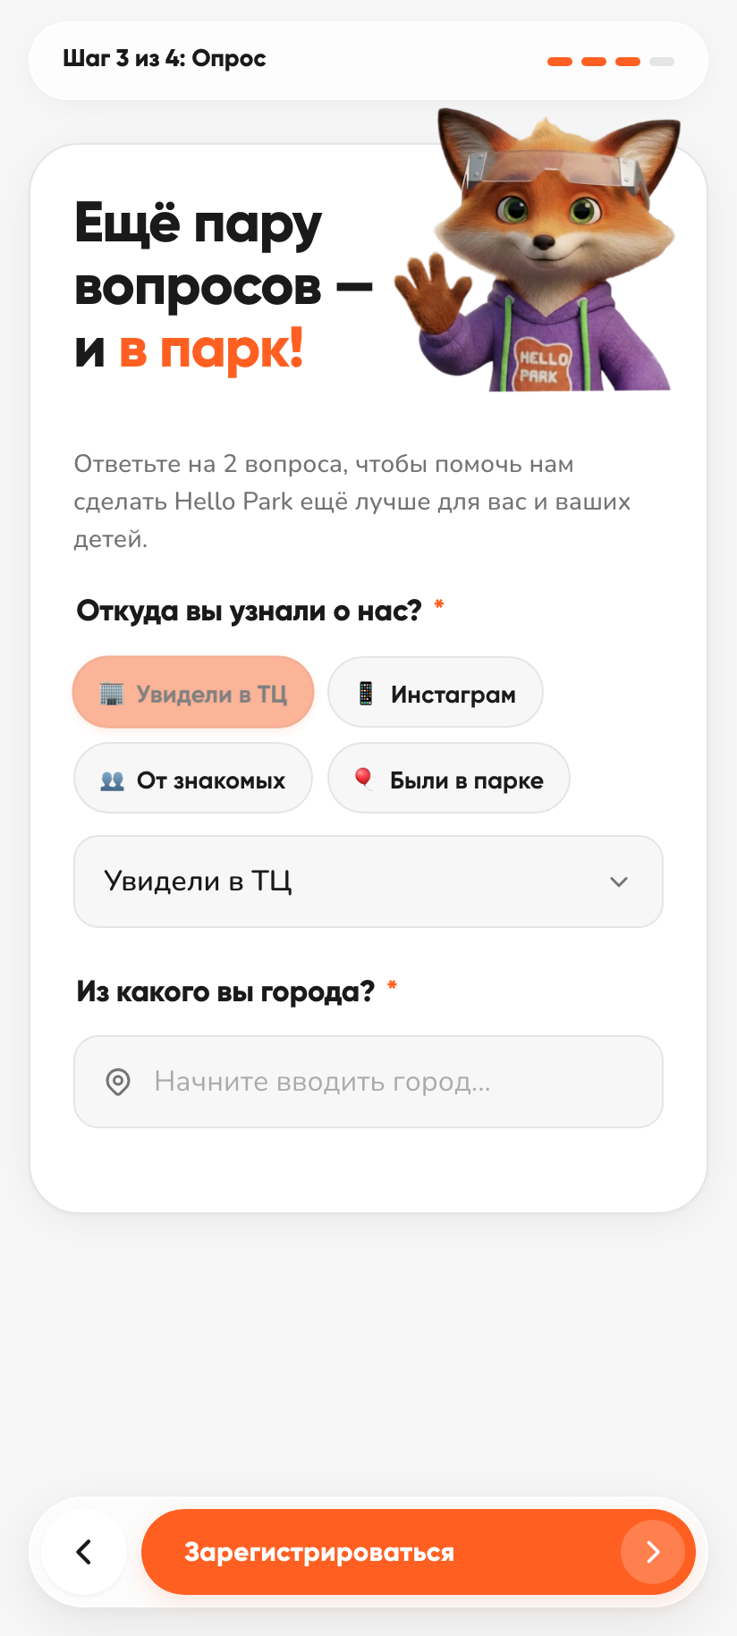
Рис. 2: Работа умного автокомплита города с подсказками из базы:
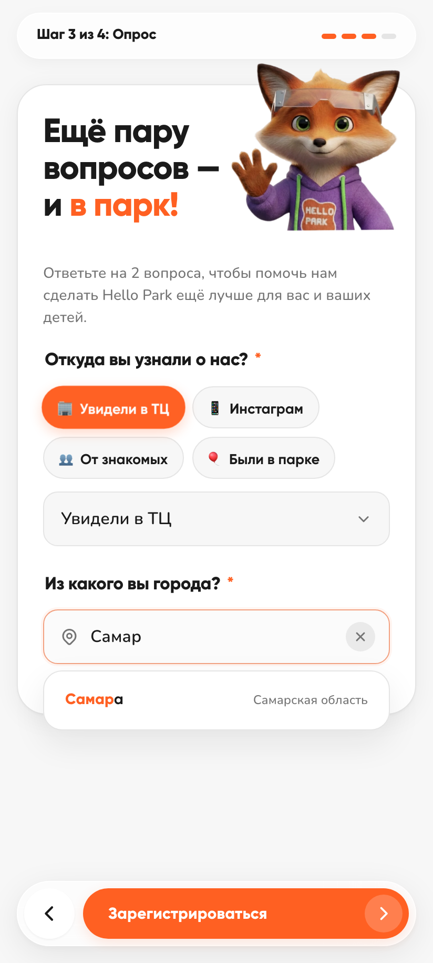
4. Спецификация полей и логика работы
4.1. Вопрос «Откуда вы узнали о нас?»
- Быстрые чипсы (топ-4 в 1 тап): «Увидели в ТЦ», «Инстаграм», «От знакомых», «Были в парке».
- Полный список (12 вариантов): от знакомых, сайт, инстаграм, интернет, увидели в ТЦ, экраны/баннеры в городе, реклама на/в транспорте, блогер, были в парке, постоянный клиент, не помню, другое.
- Вариант «Другое»: Раскрывает текстовую строку для свободного уточнения.
- Валидация: Обязательное поле. При отсутствии выбора подсвечивается ошибкой.
4.2. Вопрос «Из какого вы города?»
- Отказ от локальных плашек: Плашки конкретных городов удалены, чтобы исключить необходимость настраивать анкету под каждый филиал сети.
- Автономная база данных: Встроен датасет cities.js на 1134 города РФ (0 мс задержки, offline-first, без платных внешних API).
- Умный автокомплит: Поиск от 1 символа, подсветка совпадений оранжевым цветом, вывод субъекта РФ (области).
- Свободный ввод: Позволяет сохранить посёлок, деревню или зарубежный город вне справочника.
5. Формат данных для кассы (Payload QR-кода)
Данные опроса упаковываются в JSON и кодируются в Base64 с префиксом HPARK: для кассы:
Поле | Описание / Пример
source | Выбранный источник (например, "увидели в ТЦ")
sourceOther | Уточнение, если выбрано "другое"
city | Город проживания гостя (например, "Самара")
fio | ФИО родителя
phone | Верифицированный номер телефона (+7...)
children | Массив объектов детей [ { name, dob } ]

